[단기 OJT 후기 보고서]

2019년 하계 단기 OJT 후기 보고서

아주대학교
미디어학과 조하현

1. OJT 선발
일본어 이력서와 자기소개서를 제출한 후 면접을 보았습니다. 박성빈 교수님께서 면접을 진행하셨고 일본어로도 자기소개, 지원 동기 등을 질문하셨습니다. 학교 합격 통지를 받고 이후 회사로부터의 최종합격은 7월1일날 받았습니다.
같이 인턴십을 하게 될 학생들과 톡방으로 묶여 OJT 전 숙소를 논의하였습니다. 회사가 히로시마역 근처여서 히로시마역 근처 숙소를 찾아보라고 하셨습니다. Hiroshima ark hotel minamiguchi 호텔을 이용하게 되었습니다. OJT 전 교수님과의 면담에서 주의해야할 사항, 공항 약속 시간을 잡았습니다. 또한 회사에 선물을 준비하는 것이 좋을 것 같다는 교수님의 조언으로 각자 선물을 준비해 가기로 하였습니다. 저는 마켓오 브라우니를 준비해갔습니다.

2. 1일차(7/28)
교수님 그리고 OJT 참여 학생들과 6시30분에 공항에서 만났습니다. 이후 에어 서울 9시 10분 비행기를 타고 히로시마로 갔습니다. 히로시마에서 히로시마 역까지 리무진 버스로 이동한 뒤 교수님과 저녁 6시 약속을 잡고 숙소로 향하였습니다.
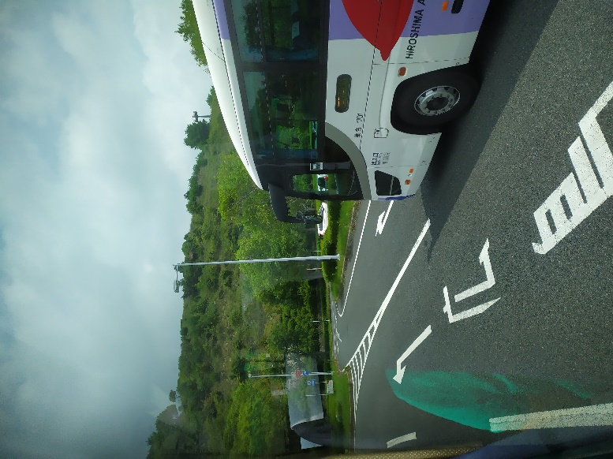
<리무진 버스를 타고 이동>

숙소는 역에서 10~15분 떨어진 곳에 위치했습니다. 각자 1인실을 사용하였는데 객실은 좁았지만 가방을 놓고 생활하는데 문제는 없었습니다. 또한 10층에 대중탕이 있어 하루의 피로를 풀기 좋았습니다.
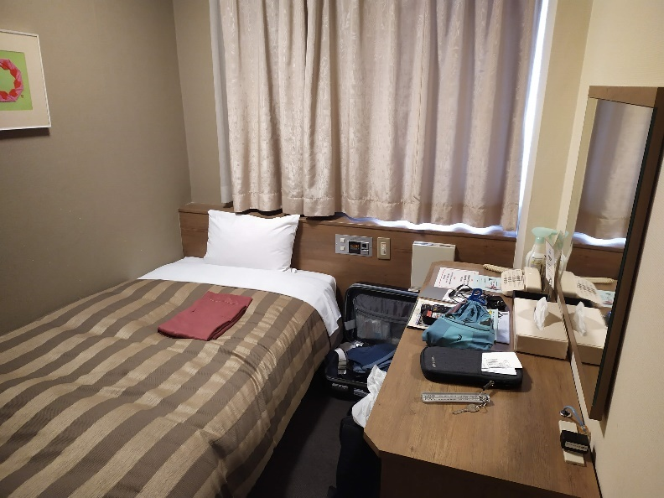
<숙소 모습>
3시부터 체크인이 가능하여 짐을 맡기고 회사까지 걸어가보았습니다. 숙소에서 회사까지 걸어서 15분정도 걸렸고 주변에서 점심을 먹고 돈키호테를 구경한 뒤 숙소로 들어왔습니다.
교수님께서 広島乃風 広島ekie店에서 저녁을 사주셨습니다. 여러 메뉴를 주문해주셔서 에다마메, 가라아게, 굴 튀김, 오코노미야키를 먹었습니다. 또한 OJT를 앞두고 격려의 말씀과 함께 여러 조언을 해주셨습니다. 내일 아침 회사 앞에서 만나는 약속을 잡고 식사 후 각자 숙소로 돌아와 휴식을 취했습니다.

3. 2일차(7/29)
교수님과 아침9시 45분 회사 앞에서 만나 함께 들어갔습니다. 건물 한 개에 다이코 그룹 회사들이 들어와 있었는데 OJT를 하게 된 DAIKO IWS는 2층에 위치해 있었습니다.
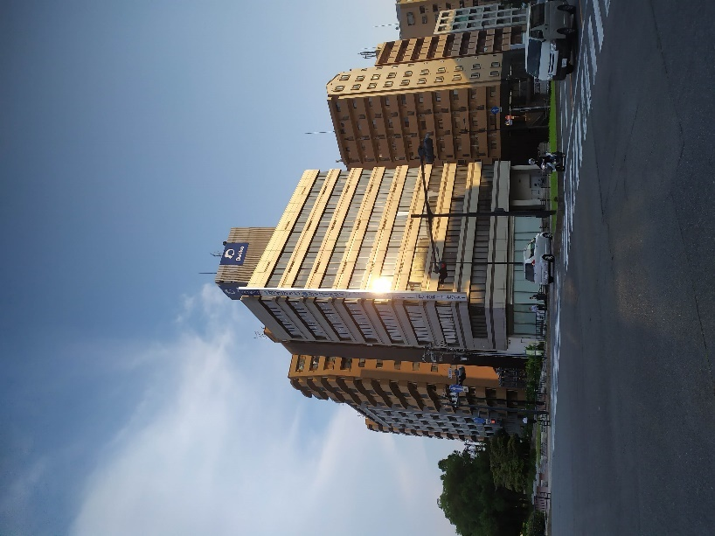
<다이코 건물 모습>
회의실에서 石上부장님께 회사 설명과 인턴십 활동 내용에 대해 설명을 들었습니다. 출근은 9시 퇴근은 5시로 출근 후, 퇴근 전 石上さん、四谷さん과 미팅을 갖게 되고 요일 별 연수에 대해 간략히 설명해주셨습니다.

7월 29일 | 30일 | 31일 | 8월 1일
회사설명  자기소개  연수 일정 설명  명찰 만들기  출입증에 필요한 네임카드 만들기  선배와의 대화 | 명찰 연수, 실습  전화응대 연수, 실습  커피 실습  보고서 연수  日報작성 실습 | 서버실 체크  어제 日報 첨삭,  日報작성  프레젠테이션 준비 | 서비실 체크  발표회  연수 레포트 작성

<연수기간 받은 연수 내용 간략 정리>

이후 사무실에 들어가 직원분들께 자기소개를 했습니다. 자기소개를 준비하지 않아 버벅여서 아쉬웠습니다. 자기소개 이후 사장님께서 사주신 점심을 먹고 다시 회사로 돌아왔습니다.
회사에 돌아온 후 자리를 배정받고 컴퓨터를 설치했습니다. 平田さん께 출입증에 필요한 네임카드와 명찰 연수에 필요한 명찰 서식을 받아 작성했습니다.
四谷さん께 다이코 회사의 규정(規定)을 읽고 주요 사항에 대한 설명을 들었습니다. 규정을 읽으면서 모르는 한자가 너무 많아 한자 공부의 필요성을 느꼈습니다. 다이코 뿐만 아니라 다른 일본 회사에도 공통으로 들어가는 부분이 많았습니다. 四谷さん께서 일본 법률에 관한 부분과 어려운 한자를 알기 쉽게 설명해 주셨습니다.
이후 다이코에서 일하고 계신 한국인 직원분을 만나 이야기를 나누었습니다. 타지에서 일한다는 것이 힘든 일이고 많은 준비가 필요하다는 것을 깨닫게 되었습니다.
퇴근 후 히로시마 시내를 둘러보았습니다. 히로시마는 트램으로 곳곳이 연결되어 있어 편리했습니다. OJT 기간 동안 비가 오지 않았고 노을이 아름다워 정말 좋았습니다.
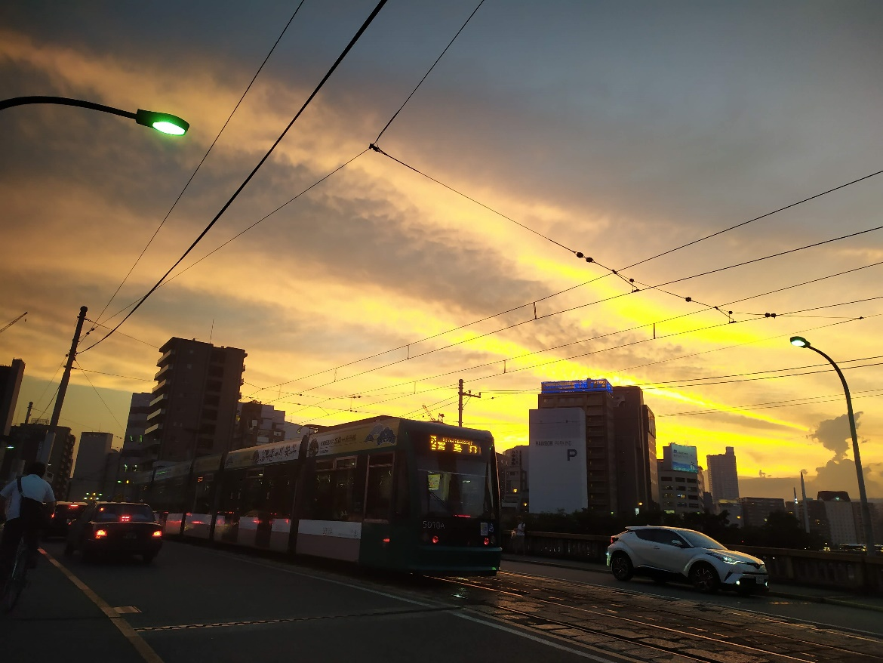
<히로시마 트램과 노을>

4. 3일차(7/30)
平田さん께 명찰 연수, 전화 응대 연수와 실습을 진행하였습니다. 명찰을 주고받을 때의 매너에 대해 배웠습니다. 직접 만든 명함을 주고받으며 실습을 했습니다. 전화 응대에서는 平田さん이 내선 전화로 걸어 실습을 진행했습니다. 전화 응대와 함께 메모지에 전해야할 사항을 체크하고 메모했습니다. 전화 응대에 주요 쓰이는 표현과 매너를 배울 수 있었습니다. 위 내용은 독학을 하면서 이론을 공부했던 내용인데 실습을 하니 긴장이되어 머리 속으로 생각한 내용이 입 밖으로 잘 나오지 않았습니다. 실제 상황에서 실수없이 사용하기 위해서는 많은 연습이 필요할 것 같습니다.
점심은 회사에 500엔을 내고 도시락을 받아서 먹었습니다. 양도 적당했고 반찬이 매일 바뀌어서 좋았습니다.
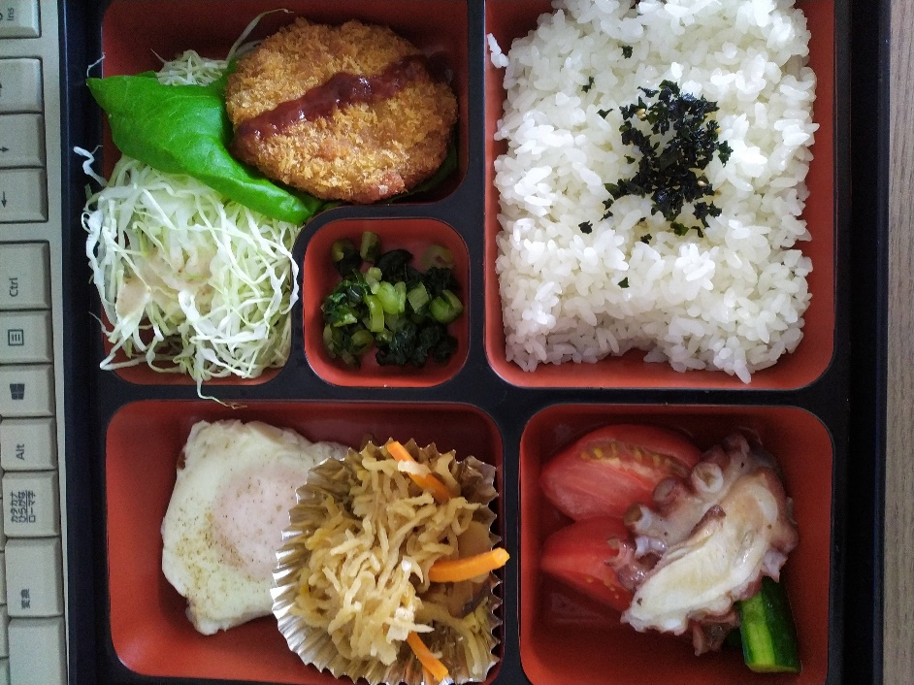
<4일차 도시락 사진>
이후 회사에 손님이 오셨을 때 커피를 타고 세팅하는 실습을 진행했습니다. 커피를 타보고 전직원분들께 나눠드렸습니다.
四谷さん께 보고서 작성 연수를 받았습니다. 보고서 중에 하루 일과에 대해 작성하는 日報에 대한 글을 읽었습니다. 스스로의 업무를 돌아보고 성장하기 위해 필요함을 느꼈습니다. 연수 직후 四谷さん의 지시로 오늘의 日報를 작성하는 실습을 진행했습니다. 日報를 작성하며 오늘 일과를 되돌아보고 모르는 단어를 찾아 작문을 하며 업무적으로나 일본어 실력적으로 발전해 나가는 느낌이 들었습니다.

5. 4일차(7/31)
서비실 체크 연수에서 서버시를 돌면서 체크해야 할 부분을 알려주셨습니다. 실제 서버실을 본 것은 처음이라서 정말 신기했습니다. 이후 四谷さん께서 어제 작성한 日報를 첨삭해 주셨습니다. 잘못된 부분이나 어색한 부분을 바로잡아 주셔서 일본어에서 잘 쓰이지 않는 문장에 대해 알 수 있었습니다.
점심을 먹고 내일 있을 발표 준비를 했습니다. 발표에 필요한 PPT를 만들고 간략한 대본을 작성하였습니다. 여러가지 주제가 주어졌는데 ‘대학에서의 연구 주제 소개’로 정했습니다. 일본어를 발표를 해야 한다는 생각에 긴장이 되었습니다. 처음부터 끝까지 대본을 쓸까 생각했지만 발표할 때 종이를 보고 읽을 것 같아 헷갈리는 단어만 적어 놓고 발표하는 연습을 했습니다.

6. 5일차(8/1)
오전까지 발표준비를 마치고 오후에 발표를 했습니다. 일본어로 하는 발표는 처음이라서 긴장이 많이 되었습니다. 중간에 발음이 꼬여서 버벅거렸지만 다행히 큰 무리 없이 발표를 마쳤습니다. 발표 이후에는 질의응답 시간도 있어서 발표에 대해 질문을 해 주셨습니다. 일본어로 발표를 하면서 더 많은 준비가 필요하고 특히 발음 연습이 필요하다고 생각했습니다.
발표 후 마지막 미팅을 갖고 수료증을 받았습니다. 그리고 처음 올 때와 마찬가지로 직원분들이 계신 곳에서 감사의 인사를 드리고 나왔습니다.

7. 6일차(8/2)
저녁 6시 비행기여서 그 전에 히로시마를 둘러보았습니다. 트램을 타고 히로시마 미술관과 히로시마 성을 둘러봤습니다. 오후에는 공항에 일찍 가서 상점가를 둘러봤습니다. 히로시마 한정 상품들이 많았지만 공항이 작아 구경할 것은 별로 없었습니다. 이후 저녁 6시 비행기를 타고 한국에 도착했습니다.

8. OJT 소감
지원할 때는 실제 내가 일본에서 연수를 받을 수 있을지 걱정이 있었지만 일본 취업에 관심이 있다면 OJT 신청을 적극적으로 추천하고 싶습니다. OJT를 통해 일본어 능력 향상과 일본 회사 취업에 필요한 준비를 고민할 수 있는 좋은 기회가 되었기 때문입니다.
OJT를 가기전에는 가서 어떤 교육을 받게 될지, 일본어로 의사소통이 가능할지 걱정을 했습니다. OJT 전에 작성한 일본어 학습계획서대로 가기 전 학원에서 비즈니스 일본어를 공부하고 갔고 실제 배운 내용을 사용할 수 있어서 일본어 능력을 한층 향상시킬 수 있는 좋은 기회가 되었습니다. 또한 日報 작성을 통해 작문을 해보고 발표를 통해 일본어로 스피치를 해보면서 학원에서는 하기 힘든 공부를 할 수 있었습니다.
또한 실제 일본 회사에서 교육을 받으며 느꼈던 점을 바탕으로 향후 취업 활동에 도움이 될 것 같습니다. 첫째 날의 회사 소개, 채용 조건, 실제 OJT 내용과 한국인 직원분과 만남을 통해 실제 일본 생활에서 어떤 어려움이 있는지, 취업 준비에는 어떤 것이 필요한지 알게 되었습니다.

